Steckertypen
- Führen Sie unter „Anschlusstyp“ den richtigen Anschluss für den abgebildeten Stecker an.
- Geben Sie in der dritten Spalte den primären Verwendungszweck des Anschlusses an.
- Wo verwenden Sie diese Stecker bzw. Anschlüsse? Suchen Sie für möglichst viele der gezeigten Stecker Anwendungsfälle in Ihrem persönlichen Umfeld. Geben Sie diese in der vierten Spalte an.
Stecker | Anschlusstyp | Primärer Verwendungszweck | Einsatz im persönlichen Umfeld
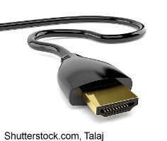 | HDMI | Anschluss von Monitoren, Beamern  Übertragung von Bild- und Tondaten  Oft auf modernen Fernsehgeräten bzw. Spielekonsolen anzutreffen | Bildschirme, TV
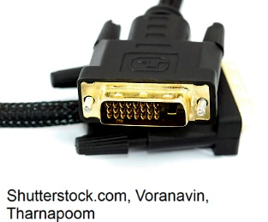 | DVI-D | Anschluss von Monitoren  Übertragung von digitalen (und analogen) Bilddaten | Bildschirme
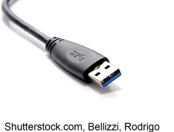 | USB 3.0 Typ A | Standardstecker für USB  Anschluss von Peripheriegeräten  Datenübertragung  Stromübertragung | Maus, tastatur, USB sticks, etc
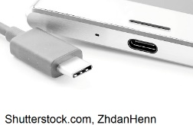 | USB 3.1 Typ C | Universalschnittstelle für den Anschluss verschiedenster Peripheriegeräte  Datenübertragung (auch Bild und Ton)  Stromübertragung (auch für leistungsfähigere Geräte wie Monitore oder Laptops) | Handy ladeanschluss
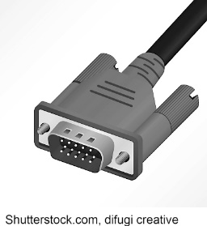 | VGA | Veralteter analoger Anschluss für Monitore oder Beamer  Bildübertragung | Gar nicht
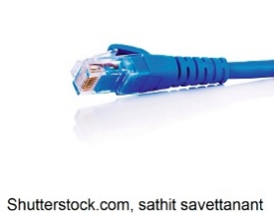 | RJ45 | Anschluss von Computern an Computernetzwerke  Datenübertragung | Ethernet anschluss
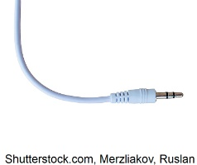 | 3,5 mm Stereo-Klinke | Anschluss von Audio-Geräten (Mikrofone, Boxen, Headsets etc.)  Tonübertragung | Kopfhörer

